T.C.
ATATÜRK ÜNİVERSİTESİ
TOPLUMSAL DUYARLILIK PROJELERİ KOORDİNASYON BİRİMİ

Kişisel Gelişim Köşesi
Proje No: 603EAFDA27D76

SONUÇ RAPORU

Proje Yürütücüsü:

Dr.Öğr.Üy. Hatice DURMAZ
Hemşirelik Fakültesi

Araştırmacılar:

Serhat ALP
Nefise DİYARBAKIR
Melisa GÜLALMAZ

Nisan 2021 ERZURUM

ÖNSÖZ

Covid-19 ile mücadelede ön saflarda yer alan Hemşirelik Mesleği’ nin uygulayıcıları göreve hazırlanıyor bu günlerde.. Halen intorn eğitimi kapsamında 250 öğrencimiz ile hastanede hizmet sunmaktayız. Öğrencilerimizi bu süreçte sosyokültürel açıdan da desteklemek için planladığımız bu projeye katkılarından dolayı Toplumsal Duyarlılık Projelerine teşekkür ediyorum

Dr.Öğr.Üy Hatice DURMAZ

ÖZET
Projenin amacı Hemşirelik Fakültesi’nde bulunan öğrenci kütüphanesine kişisel gelişim köşesi adı altında özel bir bölüm yaparak geleceğimizin teminatı olan gençlerin kendilerini geliştirmelerine katkıda bulunmaktır. Hemşirelik Fakültesi’nde tüm öğrencilerin kullanımına açık olan bir kütüphanemiz bulunmaktadır fakat bu kütüphanede yalnızca süreli yayınlar, ders kitapları, hemşirelik dergileri ve ansiklopediler bulunmaktadır. Sınırlı sayıda bulunan okuma kitapları ise eski tarihlidir. Zaten var olan kütüphanede özel bir raf açarak kişisel gelişim rafı oluşturmak ve öğrencilerde bu anlamda farkındalık uyandırmak hedeflenmektedir. Araştırma başlamadan önce projede ismi geçen öğrenci ile araştırma yapılmış, psikoloji öğretim üyelerinden fikir alınmış ve en fazla satan kişisel gelişim kitapları bir araya toplanmıştır. Bu kapsamda aşağıdaki listede yer alan kitapların alınarak fakültemizde şuan ve bundan sonra okuyacak olan öğrencilerin toplumsal olarak kendilerini geliştirmelerine katkı sunulması amaçlanmaktadır. Kütüphanemizde kayıt sistemi bulunduğundan alınacak olan bu kitaplar, uzun süre birçok öğrencinin faydasına kullanılabilecektir. Kitabı okuyup tamamlayan öğrenciler kitapları okul kütüphanesine teslim etmek durumundadırlar. Kitapların yasal sahibi Hemşirelik Fakültesi olacaktır.
Anahtar Kelimeler: kişisel gelişim, kitap, hemşire

ABSTRACT

The aim of the project is to contribute to the self-development of young people, who are the guarantee of our future, by making a special section under the name of personal development corner in the student library in the Faculty of Nursing. We have a library that is open to all students in the Faculty of Nursing, but in this library there are only periodicals, textbooks, nursing journals and encyclopedias. The limited number of reading books are old dated. It is aimed to create a personal development shelf by opening a special shelf in the existing library and to raise awareness in students in this sense. Before the research started, a research was conducted with the student named in the project, ideas were taken from psychology faculty members, and the best-selling personal development books were collected together. In this context, it is aimed to contribute to the social development of the students who will be studying at our faculty now and hereafter by purchasing the books listed below. Since there is a registration system in our library, these books will be used for the benefit of many students for a long time. Students who have read and completed the book have to hand over the books to the school library. The legal owner of the books will be the Faculty of Nursing.

Keywords: personal development, book, nurse

MATERYAL VE YÖNTEM
Araştırmanın Türü
Bu araştırma Toplumsal Destekli Araştırma Projesidir.

Araştırmanın Yapıldığı Yer ve Zaman
Proje ekibi tarafından 14.04.2021 tarihinde Hemşirelik Fakültesi Kütüphanesi’nde gerçekleştirilmiştir.

Projesi’nin Uygulanışı
Araştırma kapsamında öncelikle kişisel gelişim alanında yazılmış en son eserlerin ve yazarların listesi çıkarılmıştır. Daha sonra tüm eserler uygun bir kitabevinden temin edilmiştir. Her bir kitabın arkasında “Toplumsal Duyarlılık Projeleri tarafından desteklenmiştir” etiketi yapıştırılmıştır. Alınan eserler öğrenci kütüphanesinde özel bir yere yerleştirilmiş ve öğrencilere okumaları için duyuru yapılmıştır.
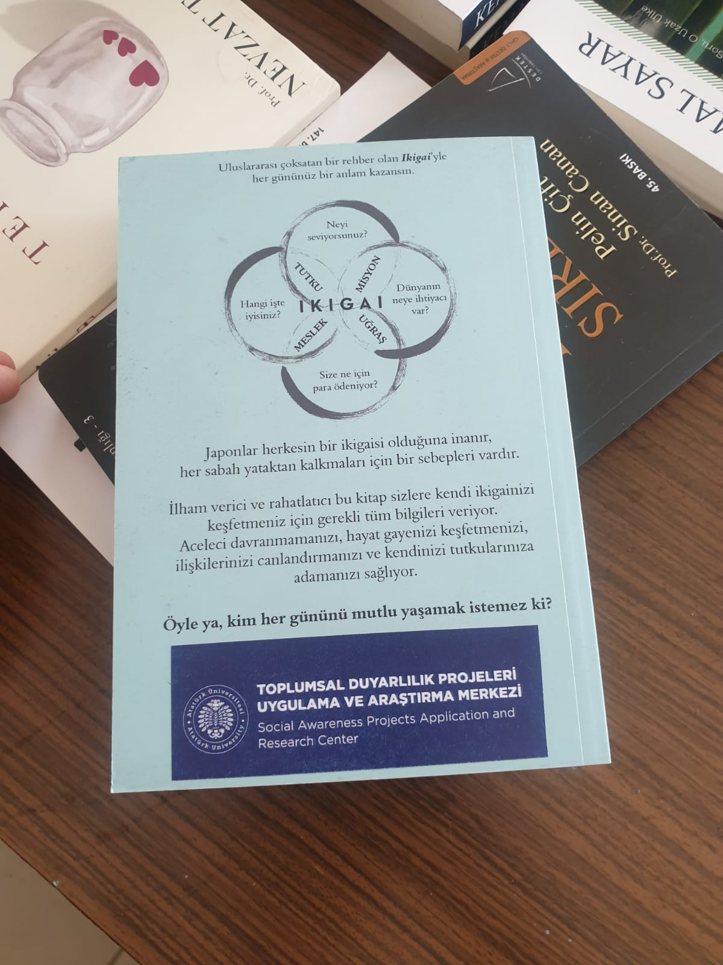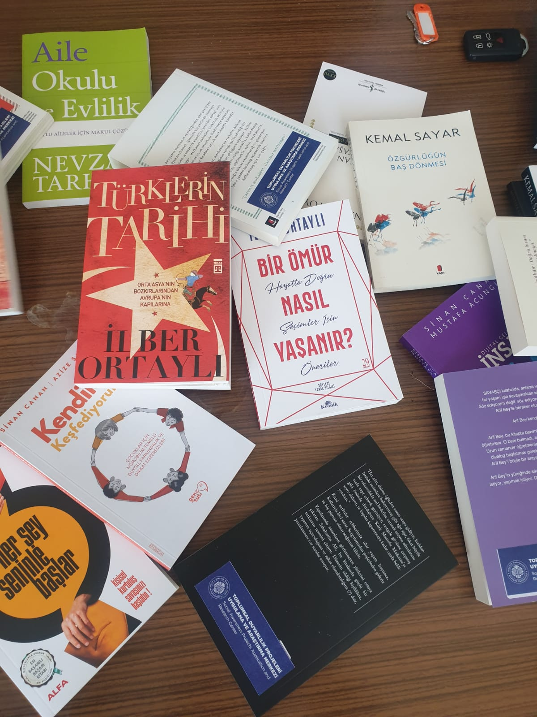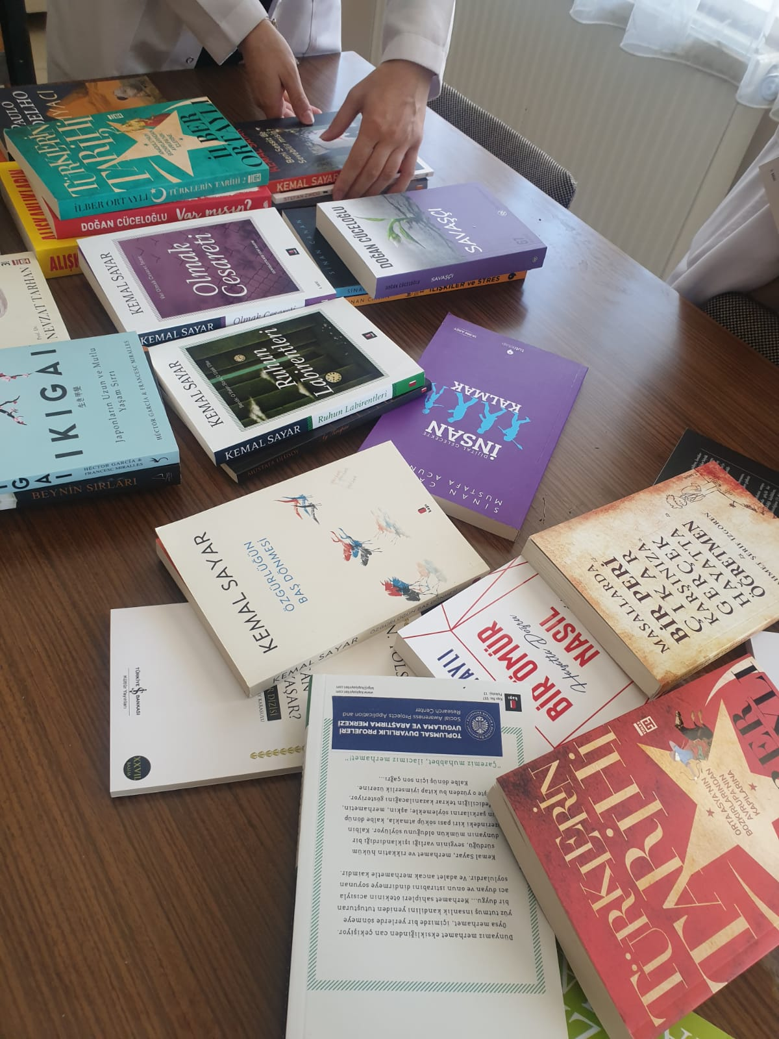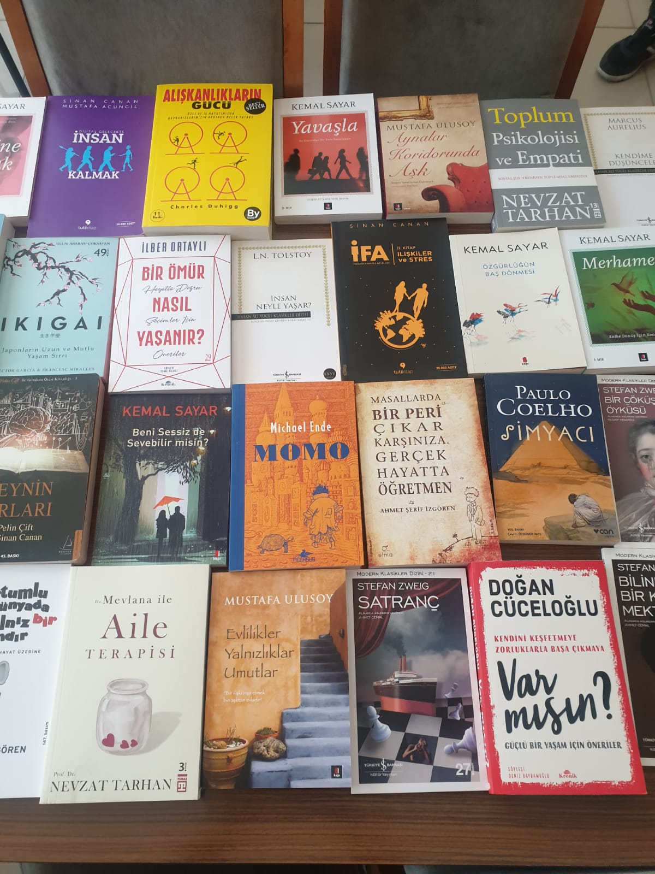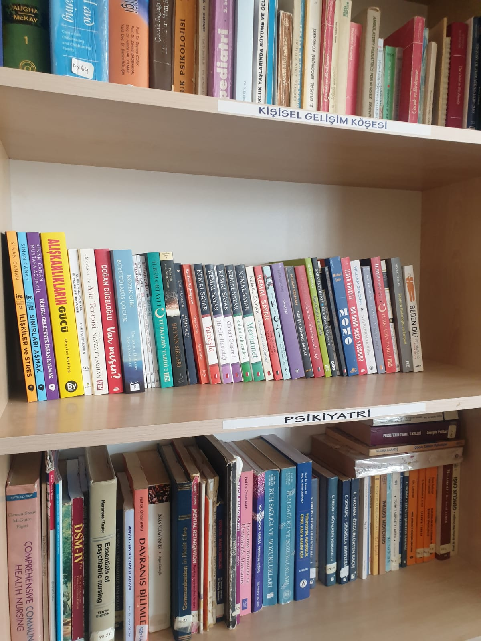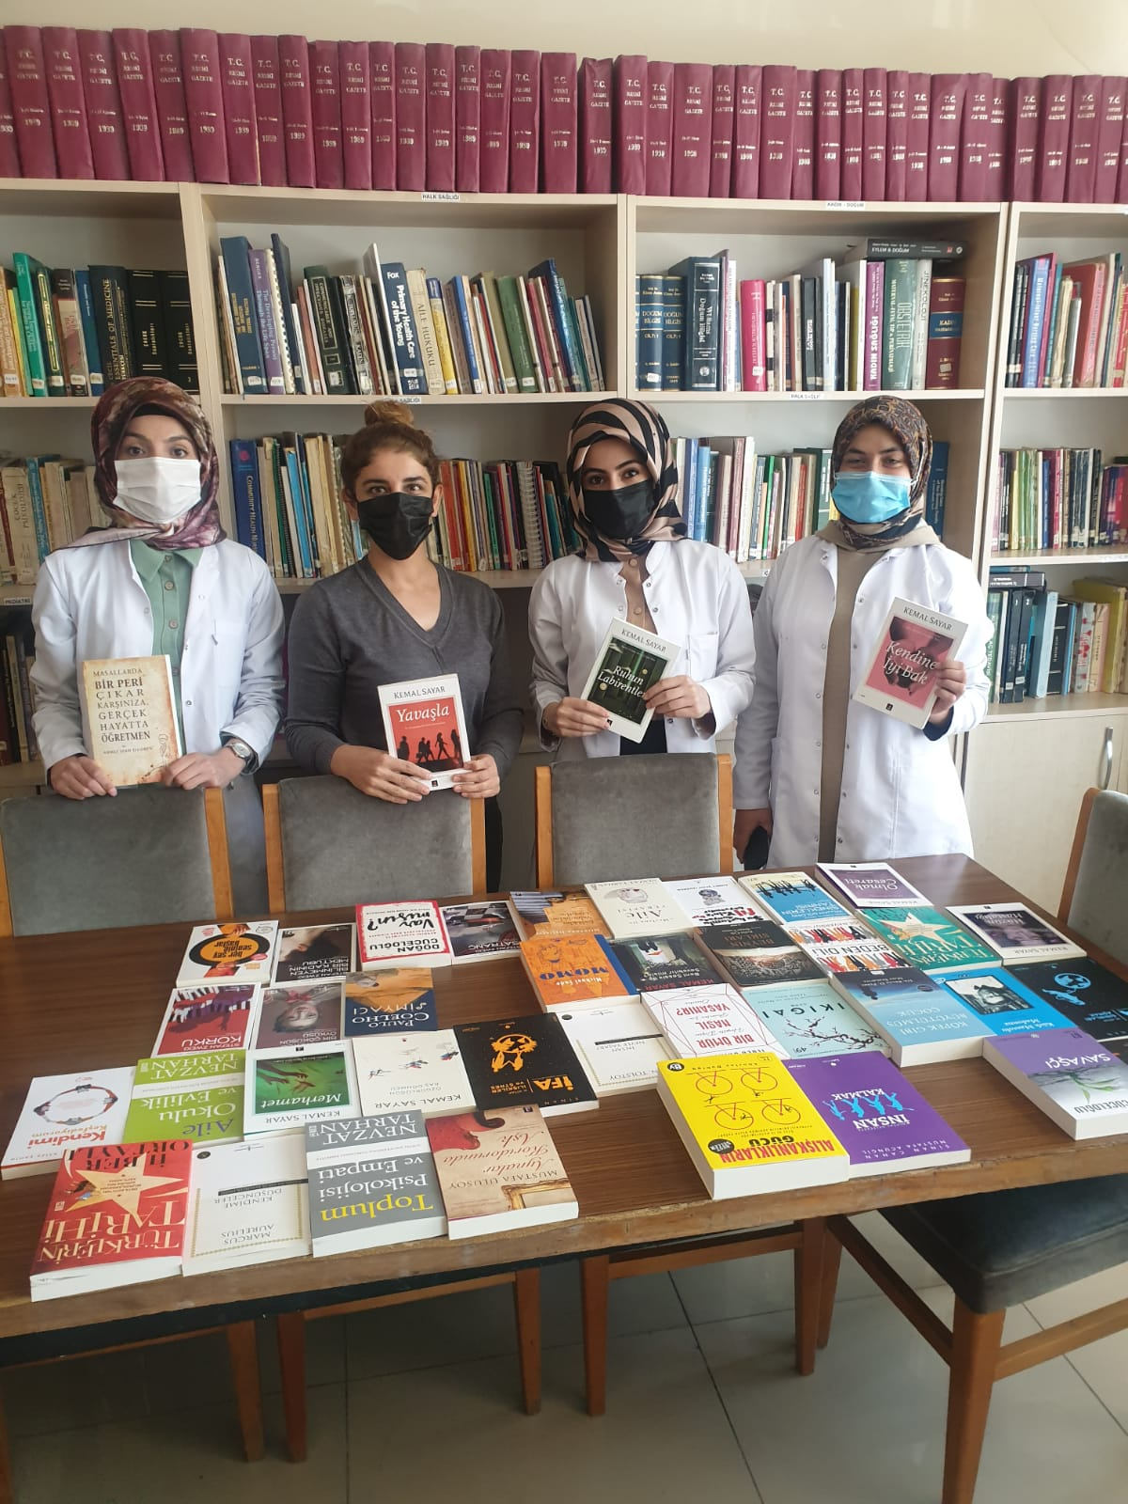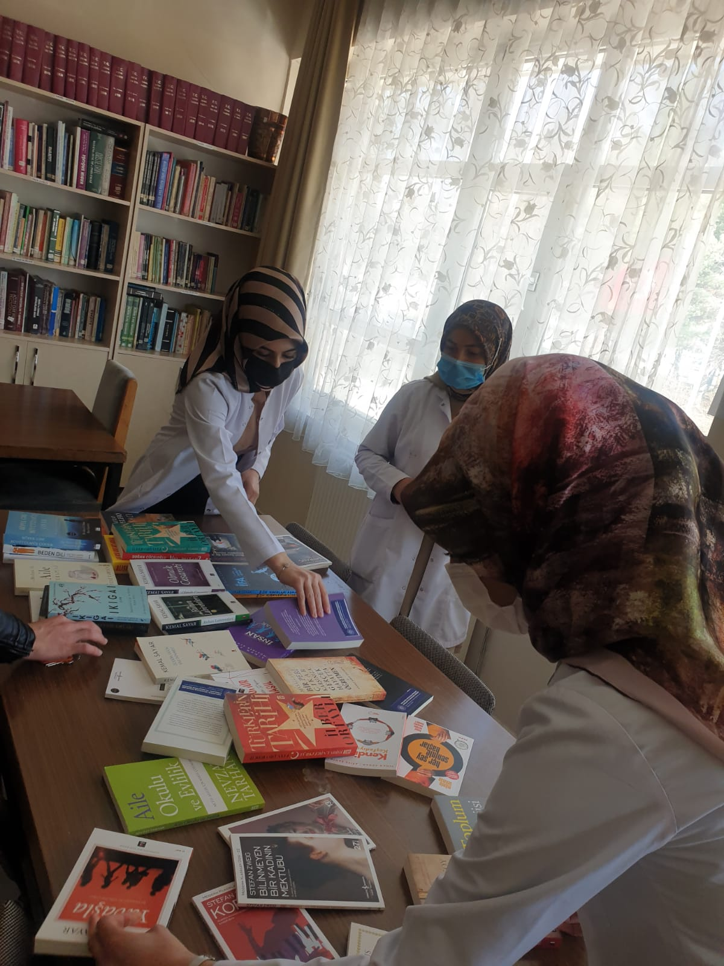

SONUÇLAR
Araştırma kapsamında alınan kitaplar Fakültemizde bulunan kütüphanede özel bir rafa yerleştirilmiş ve öğrencilere duyuruları yapılmıştır. Birçok öğrenci geribildirimde bulunmuş ve kitaplar için teşekkür etmişlerdir. Hemşirelik Fakültesi öğretim elemanı olarak ben de katkısından dolayı Toplumsal Duyarlılık Projelerine teşekkür ediyorum

